EXCELENTÍSSIMO SENHOR PRESIDENTE DA CAMARA MUNICIPAL DE SUMARÉ

INDICO, ao Exmo. Senhor Prefeito Municipal, que determine ao departamento competente providências urgentes para cata de entulhos na Rua Cobrasma, 15 – Jardim Bom Retiro.

Sala das sessões, 06 de novembro de 2023.
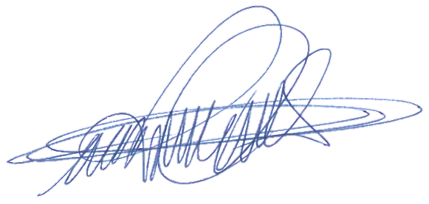

DIGÃO
VEREADOR

